Муниципальное учреждение дополнительного образования
«Детский центр искусств» г.Ухты

Учебно-исследовательский проект с учащимися
«Струнно-смычковые инструменты»
Класс скрипка
педагог: Токмакова О.И.

2020 г.
Цель учебного проекта:
Знакомство с видами и характеристиками струнно-смычковых инструментов.
Задачи:
1. Расширение кругозора учащихся и интеллектуальных способностей.
2. Развитие творческих способностей и навыков проектной деятельности.
3.Развитие коммуникативных качеств личности.
4. Развитие личностных компетенций: творческая активность, инициативность, ответственность, целеустремлённость, успешность.
Проблематика проекта: Музыкальные особенности струнно - смычковых инструментов, история и современность..
Планирование работы.
- Введение учащихся в проектную деятельность. Беседа с формулировкой проблемных вопросов: В чём сходство и различие музыкальных инструментов в струнно-смычковой группе; почему их объединяют в группу, в чём их музыкальные особенности; В каких оркестрах играют данные инструменты, конкретно, где в нашей республике Коми (педагог)
- Выбор учащимися инструмента из изучаемой группы для исследования.
- Самостоятельная работа учащихся поиск информации об инструменте в различных источниках (учащиеся)
- Обработка информации. Предлагается вариативность действий. Учащиеся принимают решение для себя, проводить более подробное исследование или использовать форму сообщения (учащиеся, педагог)
- Интервьюирование информантов по изучаемой теме, если есть такая возможность и необходимость (учащиеся)
- Рисование рисунков, изучаемых, инструментов (учащиеся)
- Оформление текстового материала проекта (педагог, учащиеся)
- Разработка вопросов для итогового занятия по проекту (педагог).
- Коллективная работа над компьютерной презентацией проекта (педагог, учащиеся)
- Защита и участие в блиц - опросе (учащиеся, педагог). Приглашаются родители.
- Размещение информации в СМИ (педагог, учащиеся, родители)

Ожидаемые результаты для детей:
- Осознанно изученный материал по теме.
- Получение первоначальных исследовательских навыков.
- Получение мотивации к коллективно-творческой деятельности.
- Получение чувства удовлетворения от участия в проекте, получение дополнительной возможности для самовыражения и самореализации.
Ожидаемые результаты для педагога:
- Формирование эффективных методов и приемов проектной работы с учащимися.
- Повышение мотивации к учебной деятельности.
- Повышение интереса родителей к образовательному процессу.
Ожидаемые результаты для родителей:
- Интерес родителей к увлечениям детей.
- Поддержка и соучастие в делах коллектива.
Срок реализации проекта с учащимися: 3 недели.
Участники: Учащиеся класса скрипка Ветошкина Даша, Султинских Софья, Умецкая Дарина, Рочева Алиса.
Описание идеи проекта.
Использование проектной технологии в учебном процессе помогает лучше усвоить знания, раскрывает творческие способности учащихся, расширяет кругозор, развивает личностные компетенции. Закрепление теоретического материала, благодаря коллективной деятельности, происходит более эффективно. Основная идея проекта- получение новых знаний и формирование дружеских, межличностных отношений через коллективную деятельность в условиях индивидуальных занятий музыкой.
Содержание.
Вступление.
Смычковые инструменты являются основой симфонического, да и камерного оркестров. Представить себе музыку без этой группы не представляется возможным. Именно смычковые музыкальные инструменты придают мелодии плавность, протяженность, изящество. Звук в инструментах этой группы извлекается с помощью смычка, которым проводят по натянутым струнам. Струны резонируют с корпусом инструмента и передают колебания воздуха слушателям. Смычковые инструменты не имеют ладов, что затрудняет игру и обучение музыкантов. Нахождение места нажима струны для получения нужного звука — дело многих лет обучения, таланта, кропотливого труда и тонкого музыкального слуха.
Введение в проектную деятельность.
Узнать историю, строение струнно-смычковых инструментов мы можем, исследуя каждый инструмент отдельно. Для этого нам необходимо выбрать для себя инструмент, найти информацию, исследовать, где звучат данные инструменты в наше время, к примеру, в нашей республике Коми. Подготовить сообщение. Нарисовать рисунок для оформления работы. Во время презентации своих работ мы проведём блиц-опрос по пройденной теме (приложение №1). Работать в проекте мы будем как индивидуально, так и группой. За общий результат несёт ответственность каждый участник, поэтому если нужно помогаем товарищам. Если вы нашли интересную информацию об инструменте, который исследует другой участник проекта, сообщите и поделитесь своими находками. Результатом коллективной работы будет получение новых знаний о струнно-смычковых инструментах, реализация и демонстрация ваших творческих идей и стараний. Презентация пригодится для использования на занятиях в классе скрипка, а у вас, дети, появится первоначальный опыт и навыки в проектной деятельности.
Материалы учащихся.
Скрипка.
Исследование провела Ветошкина Даша.

Впервые скрипка упоминается в начале 16 века. Хотя не сохранилось ни одного инструмента тех лет, ученые делают выводы о появлении скрипки по картинам и текстам того времени. Очевидно, что скрипка произошла от других смычковых инструментов.
Страна происхождения скрипки – Италия.Именно здесь она получила свой изящный облик и нежный звук.
Основоположниками скрипичного мастерства считают Гаспаро и Амати. Некоторые изделия этих знаменитых мастеров дожили до наших дней.
Знаменитый скрипичный мастер, Гаспаро де Сало, поднял искусство изготовления скрипок на очень высокий уровень. Именно он придал скрипке тот внешний вид, что мы знаем сейчас. Изделия его мастерской высоко ценились среди знати и были очень востребованы при музыкальных дворах.
Также, на протяжении всего 16 века изготовлением скрипок занималось целое семейство - Амати. Андреа Амати основал кремонскую школу скрипичных мастеров.
На первых порах скрипка считалась простонародным инструментом – на ней играли бродячие музыканты в кабаках и придорожных трактирах. Скрипка была народной версией изысканной виолы, которая изготавливалась из лучших материалов и стоила огромных денег. В какой-то момент этим народным инструментом стала интересоваться знать, и она получила распространение среди культурных слоев населения.
Так, в 1560 году французский король Чальз IX заказал 24 скрипки у местных мастеров. К слову, один из этих 24 инструментов сохранился до наших дней, и считается одним из самых старых на Земле.
Самыми знаменитыми скрипичными мастерами, о которых помнят сегодня, являются Страдивари и Гварнери.
В возрасте 60 лет, в 1704 году, Антонио Страдивари представил миру окончательный вариант скрипки, которую до сих пор не удалось никому превзойти. Сегодня сохранилось около 450 инструментов знаменитого мастера.
Гварнери делал очень качественные, но недорогие скрипки, чем и был знаменит.
При сравнении скрипок Гварнери и Страдивари отмечают, что звук инструментов Гварнери ближе по тембру к меццо-сопрано, а Страдивари – к сопрано.
Примерно в первой четверти семнадцатого века начался расцвет скрипки – она получила всеобщее признание, стала одним из основных инструментов в оркестрах.
Звучание скрипки мелодичное и душевное. Скрипка – струнный музыкальный инструмент высокого регистра. Звук скрипки часто сравнивают с человеческим голосом, такое сильное эмоциональное воздействие она имеет на слушателей.
Не даром этот великолепный музыкальный инструмент удостоился эпитетов «королева оркестра», «царица музыки».
На сегодняшний день скрипка ассоциируется с классической музыкой, но она не стала принадлежностью только классической музыки. Ее прекрасное звучание украсило кантри, джаз и рок-н-ролл. Многие музыканты от поп-звезд, до исполнителей рока используют для создания своих композиций этот великолепный инструмент.
В преддверии празднования 100 летнего юбилея Республики Коми хочется рассказать о редких людях нашего родного края, которые связали свою жизнь с этим прекрасным инструментом. Речь пойдёт о единственном на всю республику скрипичном мастере.
Жил такой мастер.
Мастер Валерий Викторович Остроухов – был единственным на всю Республику Коми «скрипичный доктор». Время от времени он приезжал из Ухты в Сыктывкар, чтобы «полечить» местные музыкальные инструменты, и тогда в его мастерской, которая располагается в Гимназии искусств, свет, бывает, горит до глубокой ночи.
Со слов Валерия Викторовича:
«Вообще-то меня отдали на скрипку, чтобы я меньше на улице околачивался». «Я считался сильным учеником. Но труда это стоило огромного».
А вот талант работы с деревом передался Валерию Викторовичу от его предков, и в этом деле он набирался мастерства с детства.
После окончания Горьковской консерватории Валерий Викторович долгое время преподавали в Сыктывкарском училище искусств по классу скрипки. В какой-то момент скрипача, педагога с 20-летним стажем – потянуло работать с деревом: захотелось самому создать скрипку.
Изготовлению скрипок Валерий Викторович учился в Москве у мастера международного класса Бориса Горшкова.
В 2002 году при Гимназии искусств, Валерий Викторович открыл экспериментальный класс, где обучали ребят мастерить скрипки.
Из интервью с Валерием Викторовичем:
«Мой учитель Борис Львович Горшков делает три скрипки в год, а я – одну в два года. Это о чём говорит? О том, что он профессионал, а я – любитель. Я не могу заставить себя сесть за работу, если у меня нет внутреннего желания, – могу ходить вокруг стола, погляжу – и отойду опять. Но уж если сел, неделю не вылезаю из-за стола, так что и спина отваливается, и шея болит. Хоть медленно, но дело идёт, и я рад, что инструменты мои попадают в хорошие руки и служат верой и правдой. Одна скрипка – в Баку, другая – в Англии, третья – в Риге, четвёртая – в Ухте. Для меня все «детки» одинаково любимы».
На своей первой скрипочке Валерий Викторович играл до самых последних дней жизни. Мастера не стало в конце июня 2018 года. Ему было 69 лет. Память о нём будет жить, и осень хочется, чтобы его дело продолжили такие же талантливые мастера.

Альт.
Сообщение подготовила Султинских Софья.

Альт- всегда готов прийти на помощь оркестру
( Альберт Лавиньяк)

Альт внешне похож на скрипку, но больше по размеру и звучит немного ниже. По сравнению со скрипкой. Тембр этого инструмента более глуховатый и мягкий, но такой же напевный и выразительный.
Этот струнный музыкальный инструмент имеет благородный, бархатный тембр, а пред почтение ему отдали самые знаменитые музыканты мира. Альт считается самым ранним из ныне существующих смычковых инструментов. Время его появления относят к рубежу XV-XVI веков. Альт был первым инструментом, имевшим именно ту форму, которую мы привыкли видеть. Детей не учат игре на этом инструменте. К нему приходят уже в юношеском или взрослом возрасте с навыками игры. Наиболее востребованная сфера применения- струнные, камерные и симфонические оркестры. Инструмент выполнен из ценных пород дерева, чаще всего из клёна. От повреждений защищает маслянистый лак. Лицевая часть или внешняя дека изготавливается из еловых пород, на ней делается вырез. Из них выходит звук, который извлекается при помощи смычка.
Альт в нашей республике Коми.
В Коми республиканской филармонии города Сыктывкара альт выступает в составе уникального творческого коллектива- ансамбля инструментальной музыки «Вдохновение». Альт есть в составе ансамбля «Интермеццо» ДМШ №1 г.Ухта который основался 30 лет назад.

Виолончель.
Сообщение подготовила Умецкая Дарина.
«Виолончель широко используется,
когда нужно выразит в музыке печаль
и глубокую лирику, в этом ей нет равных»

Виолончель- струнно-смычковый инструмент , один из основных инструментов в симфоническом оркестре. Узнаем больше об этом уникальном музыкальном инструменте.
Виолончель очень похожа на скрипку и альт, но значительно больше их по
размеру. Поэтому во время игры этот инструмент ставят вертикально на металлический шпиль, который упирают в пол. Играют на виолончели сидя. Ее густой, сочный, благородный по звучанию тембр
напоминает низкий мужской голос.
Заглянем в прошлое.
Точных данных о том, кем и когда была изобретена виолончель, нет, но первые упоминания стали появляться в 16 веке. Считается что виолончель изобрёл мастер Андреа Амати, он является автором виолончели по имени «Король» находится в музее Южной Дакоты (США). После того как виолончель усовершенствовал Антонио Страдивари, строение инструмента почти не изменилось –это уникальный случай.
Строение инструмента.
Виолончель состоит из головки, грифа и корпуса. Из-за своих размеров виолончель требует особого положения, при игре её необходимо поставить. Вертикальное положение поддерживает шпиль, который касается пола. Диапазон звучания охватывает интервал пяти октав от ноты «до» большой октавы до ноты «ми» третьей октавы. Однако часто мастерство исполнителя позволяет брать ноты намного выше.
Интересные факты.
- В 2014 году музыкант Карел Хенн установил рекорд по продолжительности игры на виолончели в 26 часов без перерыва.
- Виолончель не всегда была 4 струнной, в 16-17 веках были 5-струнные виолончели в Германии и Нидерландах
- Виолончелист Пабло Казальс украсил смычок сапфиром, который подарила ему королева Испании.
- Большую популярность завоевала финская группа Apocalyptika. В её репертуаре тяжёлый рок. Удивительно то, что играют музыканты при этом на 4 виолончелях и ударных.
- В нашей республике Коми на виолончели играют в ансамбле «Вдохновение» Коми республиканская филармония г.Сыктывкар.

Контрабас.
Сообщение подготовила Рочева Алиса.

Контрабас – мужчина видный, господин солидный.
Он ведь самый крупный, из скрипичной группы.
Не найдете баса, лучше контрабаса!

Контрабас – самый низкий и самый большой по размерам струнный смычковый инструмент с 4-мя струнами.. В оркестре эти инструменты исполняют басовую партию, которая, как своеобразный фундамент, поддерживает звучание всех остальных инструментов. Играют на контрабасе стоя или сидя на специальном высоком стуле.
История.
Впервые был упомянут в 1566 году. Предшественница- контрабасовая виола. Она обладает пятью струнами и, как большинство виол, ладами на грифе. В середине XVII века итальянский мастер Микеле Тодини на её основе сконструировал новый инструмент, на котором не было пятой (самой низкой) струны и ладов, однако осталась форма корпуса и квартовый строй (контрабас единственный им обладающий).
Техника игры.
На контрабасе играют стоя или сидя на высоком табурете(в оркестре), ставя инструмент перед собой. Высота инструмента регулируется высотой шпиля. Приёмы игры на контрабасе и штрихи те же, что и на скрипке, однако из-за его крупных размеров и менее удобного положения смычка техника игры значительно ограничена: большое растяжение пальцев и частая смена позиций затрудняют исполнение быстрых пассажей, скачков, гамм. На контрабасе хорошо звучит пиццикато.
Два способа держания смычка.
Немецкий способ держания смычка. Смычок держат не «сверху», а как бы «сбоку»: из-за этого колодочка смычка делается больше по ширине .Большой палец находится на трости.
Французский способ. При котором смычок держат сверху, способ идентичен виолончельному хвату смычка. Большой палец находится под тростью.
Ведение смычка имеет большое влияние на характер и силу, тембр звука и вообще на фразировку. На контрабасе в норме можно брать одновременно на соседних струнах два звука(двойные ноты), в исключительных случаях-три (при сильном давлении смычка) и четыре. Такие сочетания, преимущественно гармонические, легче исполнять при открытых струнах, и используются они, как правило, в сложных сольных произведениях.
Кроме игры смычком, пользуются задеванием струн одним из пальцев правой руки (пиццикато). Также имеет место и пиццикато левой рукой, которое применяется в основном в сольной литературе.
Интересно.
В XIX веке в поисках возможностей для получения более низких звуков французский мастер Жан Батист Вийом построил контрабас высотой в четыре метра, названный им «октобасом», однако из-за огромных размеров этот инструмент широкого применения не получил.

Заключение.

Участие в данном учебном проекте дало возможность учащимся проявить свои творческие способности, умения работать с иформацией, систематизировать,выбирать и анализировать её. Учащиеся продемонстрировали творческую активность, сотрудничество в группе, ответственность. Соучастие родителей дало детям ощущение заинтересованности, поддержки и внимания. Учащиеся нарисовали рисунки (приложение№2). Активно поучаствовали в опросе, защитили свои работы. Материалы проекта размещены на сайте образовательной организации.
Участники проекта.

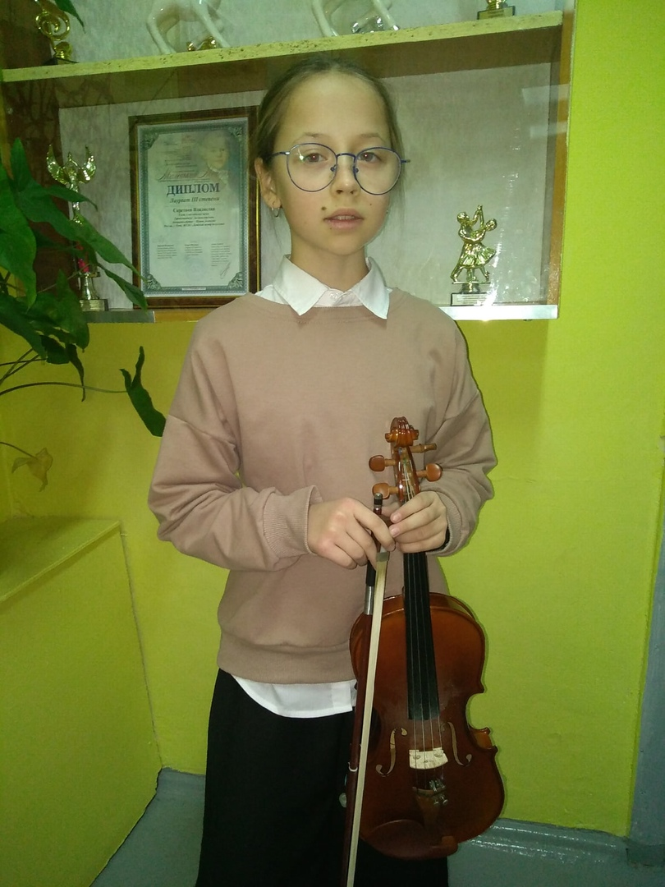

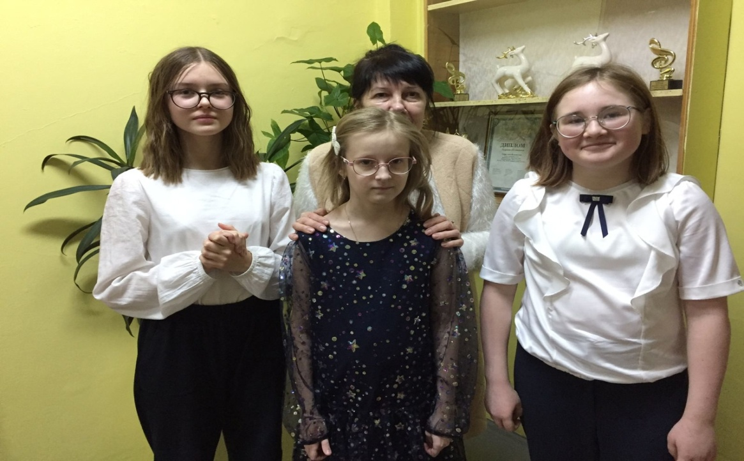

Приложение №1.

Блиц опрос.
1. Назовите самую многочисленную группу симфонического оркестра (50-60 человек). Чем это объясняется?
2. Перечислите инструменты струнной смычковой группы, расположив их по высоте звучания. Что общего у этих инструментов и чем они отличаются друг от друга?
3. Распределение этих инструментов напоминает расположение голосов в хоре: сопрано, альт, тенор, бас. Расположите струнные инструменты в соответствии с голосами в хоре.
4. Какая существует связь между именами Амати, Гварнери, Страдивари и скрипкой ?
5. Правописание слов: виолончель, контрабас. (проговорить или написать)
6. Смычок состоит из древка с множеством натянутых между его концами (нитей, волосков, проволоки, китового уса)
7. Из какого дерева делают верхнюю деку у скрипки? (берёза, дуб, ель, сосна)
8. Сколько скрипка имеет струн? (5,4,6,3)
9. Какой диапазон у виолончели?(от Ре большой октавы до Ре четвёртой октавы,
от Ми большой октавы до Ля третий октавы, от Фа большой октавы до Ми второй октавы, от До большой октавы до Ля четвёртой октавы)
10. Самая маленькая скрипочка на Земле - пошетта - длиной всего 35 сантиметров. Её название происходит от французского pocheter, что означает «носить в кармане».
(карманная, танцмейстерская, мини-скрипка, малышка)

Ответы.

Приложение №2
Рисунки.
